Unit 14. What happened in the story? trang 56 sách bài tập (SBT) Tiếng Anh 5 mới
UNIT 14. WHAT HAPPENED IN THE STORY?
Bài 14. Đã có gì xảy ra trong truyện?

A. PRONUNCIATION (Phát âm)
1. Mark the sentence intonation (). Then say the sentences aloud.
(Đánh ngữ điệu câu. Sau đó đọc to các câu này)
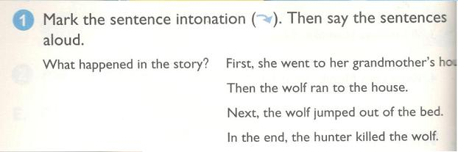
KEY
What happened in the story? ↷
Đã có gì xảy ra trong truyện?
First, she went to her grandmother's house. ↷
Đầu tiên, cô ấy tới nhà bà ngoại mình.
Then the wolf ran to the house. ↷
Rồi con sói chạy tới căn nhà.
Next, the wolf jumped out of the bed. ↷
Sau đó, con sói nhảy ra khỏi giường.
In the end, the hunter killed the wolf. ↷
Cuối cùng, người thợ săn đã giết con sói.
2. Read and match. Then say the sentences aloud.
(Đọc và nối. Sau đó đọc to các câu sau)
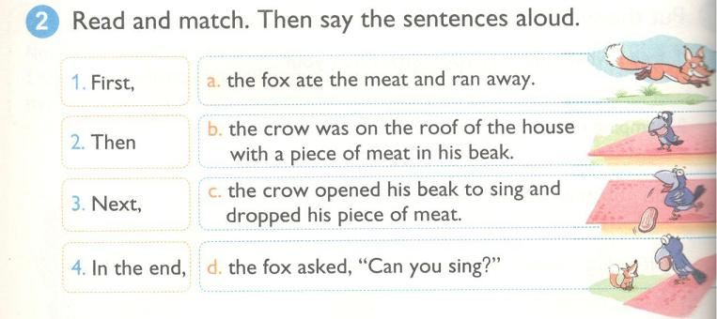
KEY
1. b
Đầu tiên, con quạ đang đậu trên mái nhà với một miếng thịt trong mỏ.
2. d
Rồi con cáo hỏi "Bạn có thể hát không?"
3. c
Sau đó quạ mở miệng hát và đánh rơi miếng thịt.
4. a
Cuối cùng, con cáo ăn miếng thịt và chạy đi mất.
B. VOCABULARY (Từ vựng)
1. Circle the odd one out. (Khoanh từ khác loại)
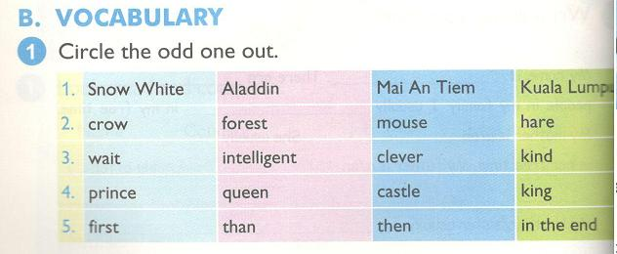
KEY
1. Kuala Lumpur
Bạch Tuyết Aladdin Mai An Tiêm Kuala Lumpur
2. forest
con cáo khu rừng con chuột con thỏ
3. wait
chờ đợi thông minh lanh lợi tốt bụng
4. castle
hoàng tử nữ hoàng lâu đài vua
5. than
đầu tiên hơn sau đó cuối cùng
2. Read and circle a or b. (Đọc và khoanh a hoặc b)
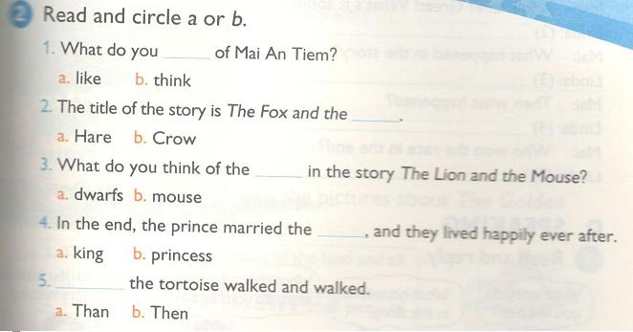
KEY
1. b
Bạn nghĩ gì về Mai An Tiêm?
2. b
Nhan đề truyện là Con cáo và con quạ.
3. b
Bạn nghĩ gì về con chuột trong truyện Sư tử và Chuột?
4. b
Cuối cùng, hoàng tử đã lấy công chúa và họ sống hạnh phúc suốt đời.
5. b
Sau đó rùa cứ đi và đi.
C. SENTENCE PATTERNS (Mẫu câu)
1. Read and match. (Đọc và nối)
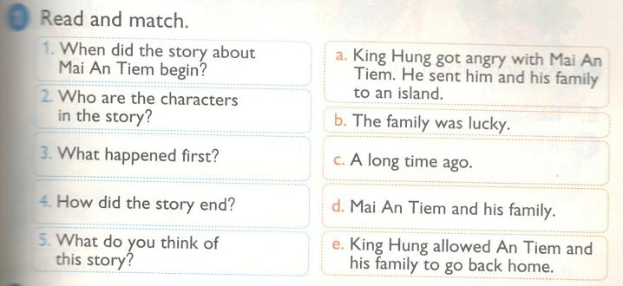
KEY
1. c
Truyện Mai An Tiêm bắt đầu từ khi nào? Từ rất lâu trước.
2. d
Nhân vật trong truyện là những ai? Mai An Tiêm và gia đình anh ấy.
3. a
Đầu tiên đã có chuyện gì? Vua Hùng nổi giận với Mai An Tiêm. Ông đã đày anh và gia đình anh ra một hòn đảo.
4. e
Kết thúc truyện thế nào? Vua Hùng cho An Tiêm và gia đình anh ấy trở về nhà.
5. b
Bạn nghĩ sao về truyện này? Gia đình đó thật may mắn.
2. Read and complete the text on the next page.
(Đọc và hoàn thành đoạn ở trang sau)
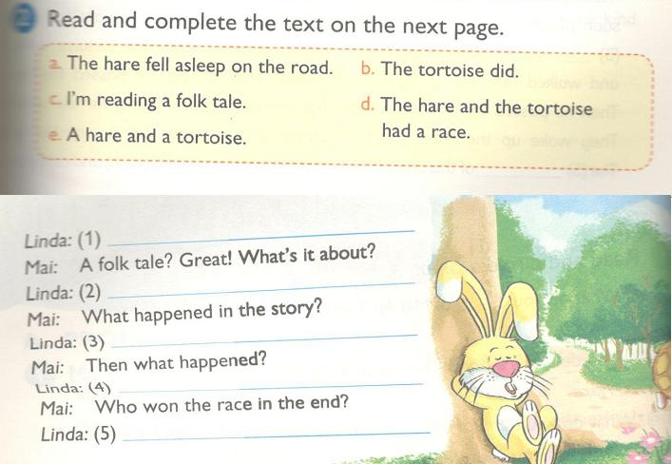
KEY
1. c 2. e 3. d 4. a 5. b
Linda: Tớ đang đọc một truyện dân gian.
Mai: Truyện dân gian à? Hay đấy! Nó về cái gì?
Linda: Một chú thỏ và một chú rùa.
Mai: Đã có gì xảy ra trong truyện?
Linda: Chú thỏ và chú rùa đã có một cuộc đua.
Mai: Rồi chuyện gì xảy ra?
Linda: Chú thỏ đã ngủ giữa đường.
Mai: Cuối cùng thì ai thắng cuộc đua?
Linda: Chú rùa đã thắng.
D. SPEAKING (Nói)
1. Read and reply. (Đọc và trả lời)
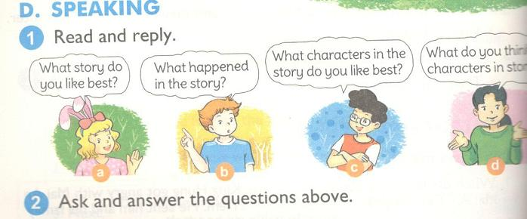
a. Bạn thích truyện gì nhất?
b. Đã có gì xảy ra trong truyện đó?
c. Bạn thích nhất nhân vật nào trong truyện?
d. Bạn nghĩ sao về nhân vật trong truyện?
2. Ask and answer the questions above.
(Hỏi và trả lời những câu hỏi trên)
E. READING (Đọc)
1. Read and complete. (Đọc và hoàn thành)
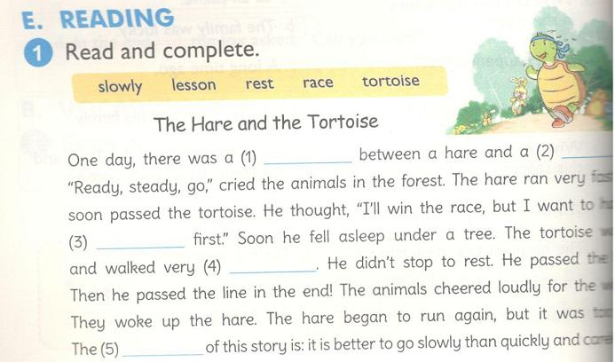
KEY
1. race 2. tortoise 3. rest 4. slowly 5. lesson
Thỏ và Rùa
Một ngày nọ, đã có một cuộc đua giữa một chú thỏ và một chú rùa. Thú vật trong rừng hò reo "Chuẩn bị, sẵn sàng, chạy." Thỏ chạy rất nhanh và sớm vượt qua chú rùa. Cậu ta nghĩ "Mình sẽ thắng cuộc đua thôi, nhưng mình phải nghỉ trước đã." Rồi cậu ta ngủ dưới một cái cây. Rùa cứ đi và đi rất chậm chạp. Cậu ấy đã không dừng lại để nghỉ. Cậu ấy đã vượt qua chú thỏ. Rồi cậu đã cán vạch đích! Các loài thú vật lớn tiếng hò reo cho chú rùa. Chúng đã đánh thức chú thỏ. Chú thỏ lại bắt đầu chạy, nhưng đã quá muộn. Bài học cho truyện này là: Đi chậm thì tốt hơn là đi nhanh và bất cẩn.
2. Read and write the answers. (Đọc và viết câu trả lời)
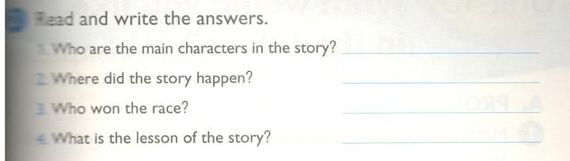
KEY
1. The main characters are the hare and the tortoise.
Nhân vật chính trong truyện là những ai?
Nhân vật chính là chú thỏ và chú rùa.
2. The story happened in the forest.
Câu chuyện diễn ra ở đâu?
Câu chuyện diễn ra trong khu rừng.
3. The tortoise won the race.
Ai đã thắng cuộc đua?
Chú rùa đã thắng cuộc đua.
4. The lesson of the story is: it is better to go slowly than quickly and carelessly.
Bài học của truyện này là gì?
Bài học của truyện là: Đi chậm thì tốt hơn là đi nhanh và bất cẩn.
E. WRITING (Viết)
1. Match the sentences with the pictures about The Golden Starfruit Tree.
(Nối các câu sau với những bức tranh về truyện Cây khế.)
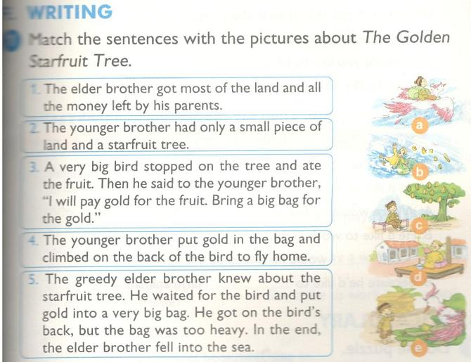
KEY
1. d
Người anh trai có hầu hết đất và tất cả tiền cha mẹ để lại.
2. c
Người em trai chỉ có một mảnh đất nhỏ và một cây khế.
3. e
Một con chim rất lớn đậu trên cây và ăn trái. Rồi nó nói với người em rằng "Tôi sẽ lấy vàng trả cho trái. Mang túi lớn đi mà đựng vàng."
4. a
Người em cho vàng vào túi rồi leo lên lưng chim để bay về nhà.
5. b
Người anh trai tham lam biết chuyện cây khế. Anh ta đã đợi con chim và nhét vàng vào một cái túi rất to. Anh ta leo lên lưng chim nhưng cái túi quá nặng. Cuối cùng thì anh ta đã bị ngã xuống biển.
2. Complete the story. (Hoàn thành câu chuyện)
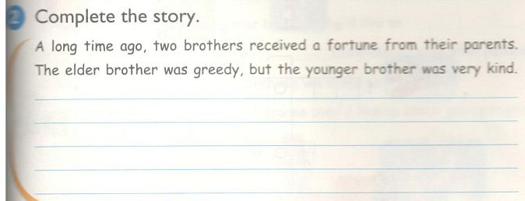
A long time ago, two brothers received a fortune from their parents. The elder brother was greedy, but the younger brother was very kind. The younger brother has a starfruit tree in his land. One day, huge bird stopped on the tree and ate the fruits, then it said "I will pay gold for the fruit. Bring a big bag for the gold". The younger brother did as the bird said, he put gold in the bag and climbed to the back of the bird to fly home. The greedy elder brother knew about the starfruit tree. He waited for the bird and brought a very big bag to put gold in. He got in the bird's back to fly home but the bag was so heavy that he fell into the sea.
Ngày xưa, có hai anh em trai nhận được của cải từ cha mẹ. Người anh tham lam, nhưng người em hiền lành. Người em trai có một cây khế trong vườn. Một ngày, có một con chim khổng lồ tới ăn quả khế và nói "Ta sẽ trả vàng cho quả này, hãy mang theo túi to để đựng." Người em làm theo lời con chim nói, anh ấy cho vàng vào túi rồi leo lên lưng chim để bay về nhà. Người anh tham lam biết chuyện cây khế. Anh ta đợi con chim tới và mang theo một cái túi rất to để đựng vàng. Anh ta leo lên lưng chim để bay về nhà nhưng cái túi quá nặng nên anh ta đã bị ngã xuống biển.

